Модульная программа мебели
для детской «Юниор 2»

Эргономика:
- Современный стиль, экологичные материалы, надежная и удобная в использовании фурнитура.
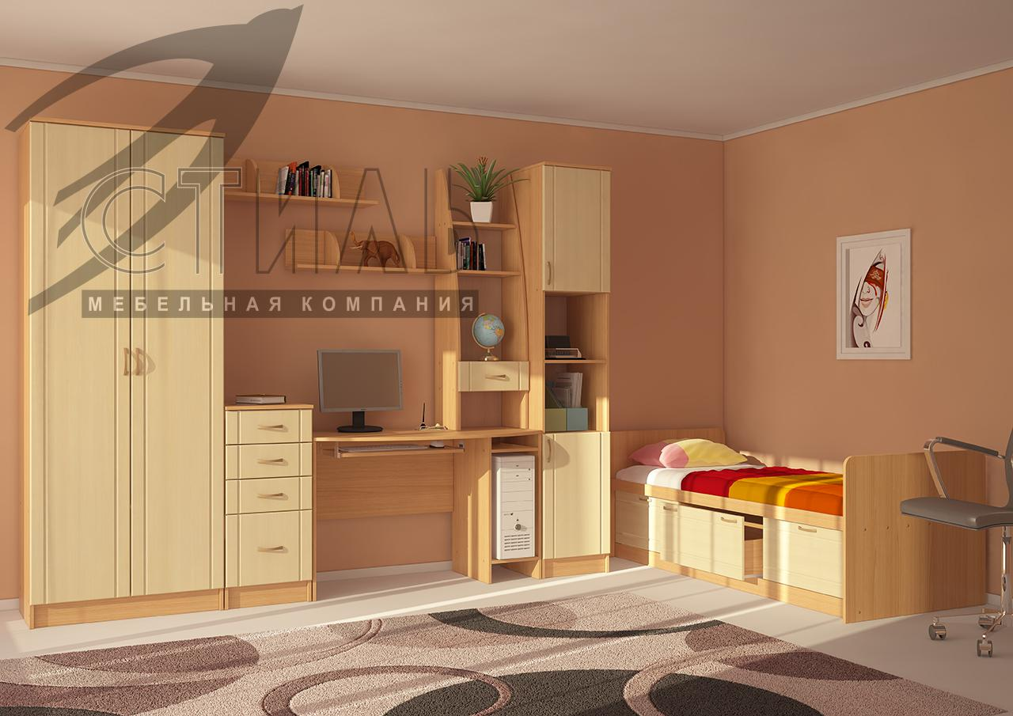

- Основные материалы:
- Каркас/фасад - ЛДСП «Бук» (толщина 16 мм)/МДФ "Клен светлый" (толщина 16 мм";
- Задние стенки и дно ящиков – ЛДВП «Молочный дуб» (толщина 3 мм);
- Торцы деталей обработаны кромкой ПВХ толщиной 0,4 мм в цвет ЛДСП.

Лицевая фурнитура:
- Ручка – скоба, цвет металлик, длина 126 мм, ширина 13 мм, высота 24 мм, материал – пластик.

"Юниор 2 МДФ" (2,8 м) - набор элементов:
- Шкаф двухстворчатый (Д800хВ2100хГ445 мм)
Глубина шкафа с учетом крышки и задней стенки ЛДВП – 445 мм, глубина по боковине – 420 мм.
Шкаф оснащен секцией с металлической штангой и полкой снизу.

- Тумба 4 ящика (Д400хВ900хГ445 мм)
Тумба состоит из четырех выдвижных ящиков.
Направляющие роликовые длиной 400 мм.

- Стол письменный (Д1200хВ750хГ600 мм)
Стол включает в себя выдвижную панель для клавиатуры.

- Полка навесная - 2 штуки в комплекте (Д800хВ200хГ200 мм)
Полки навешиваются на дюбель гвозди через скрытые плоские металлические навесы.

- Пенал (Д400хВ2100хГ445 мм)
Пенал состоит из секции с открытыми полками и двух секций с закрытыми полками.

6. Надстройка (Д400хВ1335хГ280 мм)
Надстройка имеет выдвижной ящик на роликовых направляющих длиной 250 мм.

"Юниор 2 МДФ" кровать (Д840хВ700хГ1892 мм) - приобретается отдельно
Кровать для спального места 1860*800 мм.
Кроватным основанием является настил из планок ЛДСП шириной 240 мм.
Кровать имеет 1 ящик на роликовых направляющих длиной 450 мм и 2 закрытых ниши.

Производитель
Адрес: 440015, г. Пенза, ул. Аустрина, 166.
Телефоны:
+7 (8412) 26-25-87 - Ком. директор Буянин Анатолий Александрович
+7 (8412) 23-33-56, 90-81-32, 26-25-87 - Отдел по работе с клиентами
Электронная почта: 677100@mail.ru
Наш сайт: http://www.mcstyle.ru/

